**Новости марта**

* 7 марта прошла конкурсно – игровая программа « Сударушка» в среднем звене. Проигравших среди девушек не было, но всё же главный титул достался Агеевой Ксении из 9 класса. На празднике в начальных классах было много мам и бабушек. Было тепло и душевно.
* Учительница нашей школы Шолгина Юлия Сергеевна успешно закончила Пермский педуниверситет и получила диплом учителя математики. Мы рады за неё и желаем ей больших профессиональных успехов.

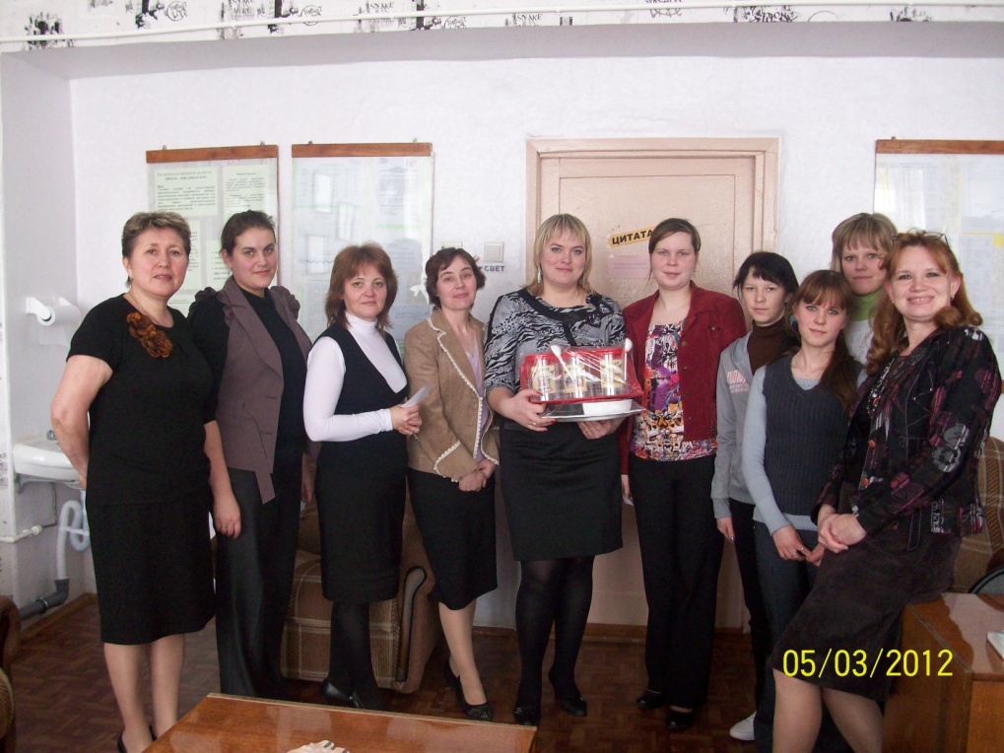

* 17 марта группа учащихся 3 – 7 классов выезжала в г. Верещагино и посетила коннно – спортивную школу, спектакль Кудымкарского драмтеатра и каток. Вот такая была разнообразная программа!

Поездку организовали Кайгородова Н.П. и Ваулина Л.И. при тесном взаимодействии с Верещагинским АТП и родителей.

Ребята в восхищении от конно - спортивной школы!

